

QTicket

Infologic

Manual de usuario

Evaluación



|  |  |
| --- | --- |
| Evaluación |  |

**Objetivo: Analizar el funcionamiento del submodulo Evaluación**

**Descripción de uso:** Estimado usuario en este submodulo podrá crear, editar evaluación

**Controles utilizados**

|  |  |  |  |
| --- | --- | --- | --- |
| boton limpiar | Botón que permite seleccionar cuantos registros mostrar en la tabla. | calendario | Ícono que permite editar un archivo |
| regresar a listado | Icono que permite añadir un nuevo registro al submodulo |  | iconos que permiten desplazarse en las tablas del submodulo |
| lupa | Botón que permite regresar a la página principal del submodulo | lupa | Botón que permite eliminar un registro |
| lupa | Permite realizar la búsqueda de un registro en específico |  | Permite guardar el archivo multimedia subido |
|  | Botón que permite ver registro e información del mismo. |  |  |
|  | Botón que permite editar un archivo multimedia. |  |  |

**Pasos a seguir**

Ingresar a la siguiente dirección**_________________** la cual le mostrará una pantalla en donde debe ingresar su usuario y clave, luego hacer clic en el botón Ingresar.

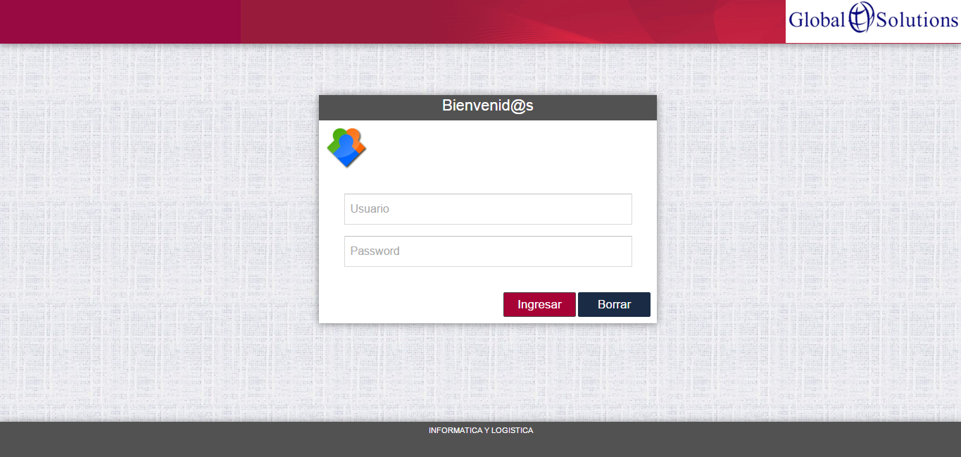

Se le mostrará la siguiente pantalla de inicio.

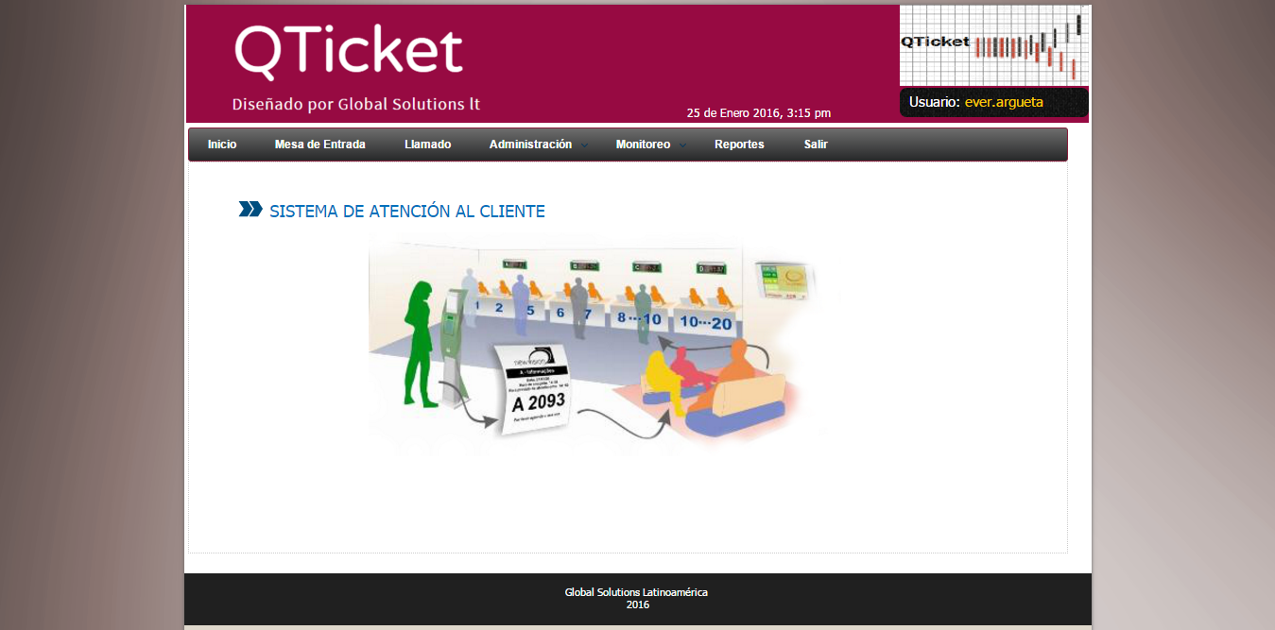

En el menú principal buscar la opción del módulo de administración y seleccionar el sub módulo de **Evaluación**

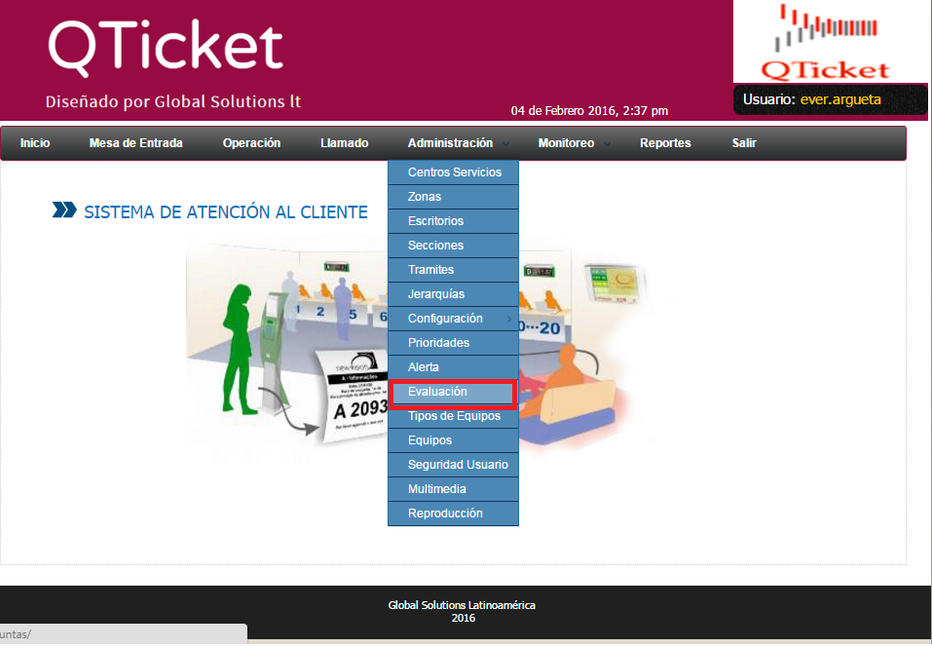

A continuación se muestra la pantalla principal del submodulo de evaluación, en el cual se muestra el catálogo de evaluación, con diferentes opciones a realizar.

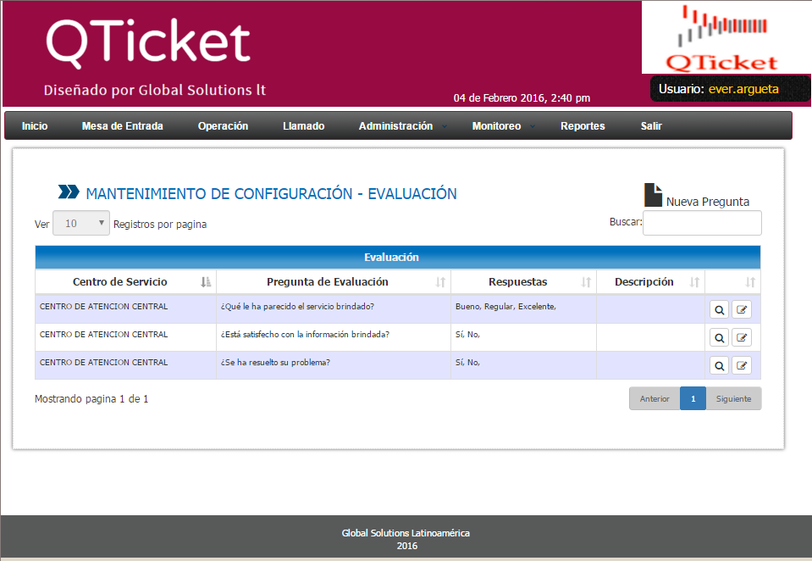

**Añadir nueva evaluación**

Se da clic en el icono de agregar un nuevo registro en este caso una nueva evaluación

Para ingresar una nueva evaluación correctamente se deberán seguir los siguientes pasos

1) Se debe ingresar la pregunta de la evaluación

2) Se ingresarán todas las posibles respuestas si estas serán de opción múltiple

3) Se seleccionara el centro de servicio al que se le está creando una nueva evaluación

4) Se agregara una breve descripción de la evaluación que se está agregando

5) Se guardarán los cambios al darle clic al icono de guardar

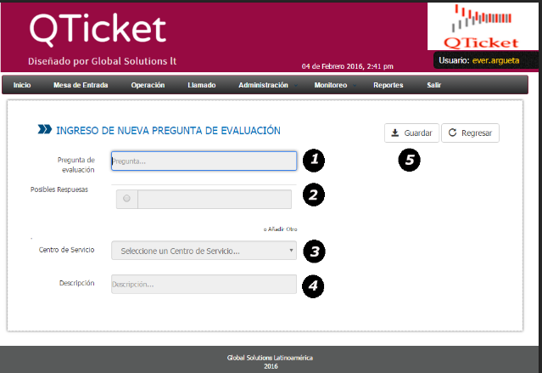

**Ver registro de evaluación**

Si se quiere ver el registro, se da clic sobre el icono de ver registro, tal como lo muestra la siguiente imagen.

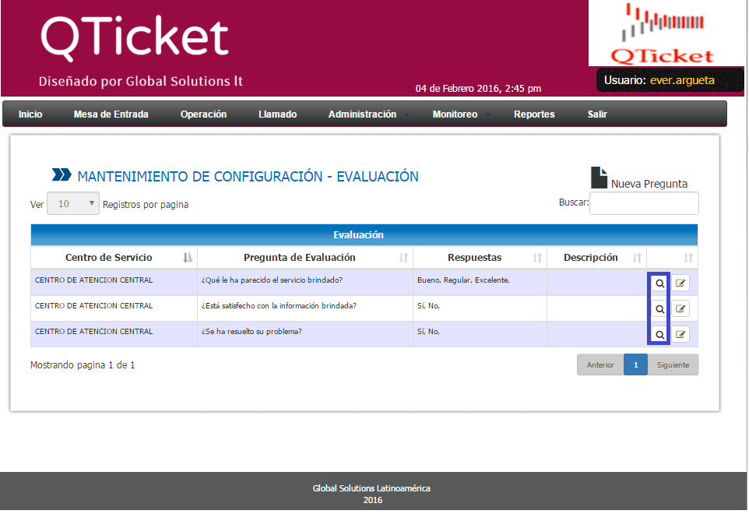

A continuación se muestra la pantalla de ver registro, la cual muestra la información detalla de una evaluación

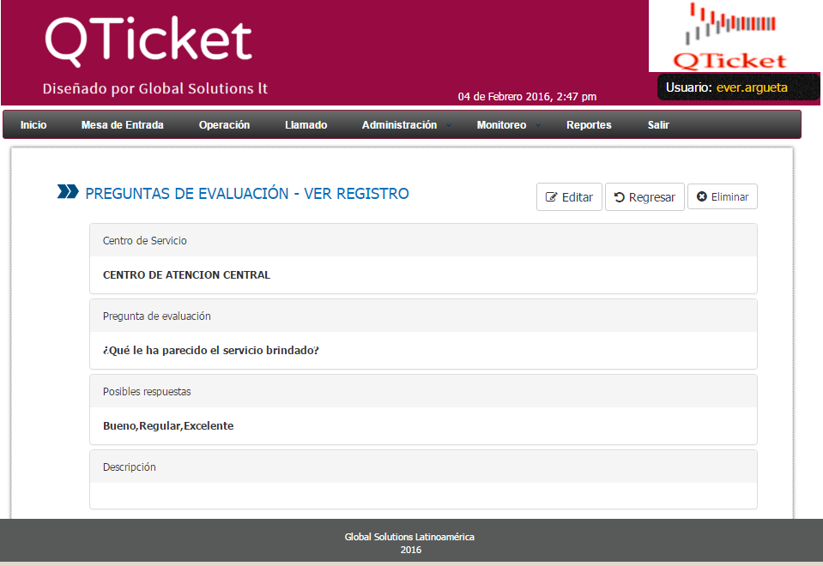

**Eliminación de una evaluación**

Para poder efectuar la eliminación de una evaluación, nos vamos a la pantalla principal de ver registro y damos clic sobre el icono de eliminar.

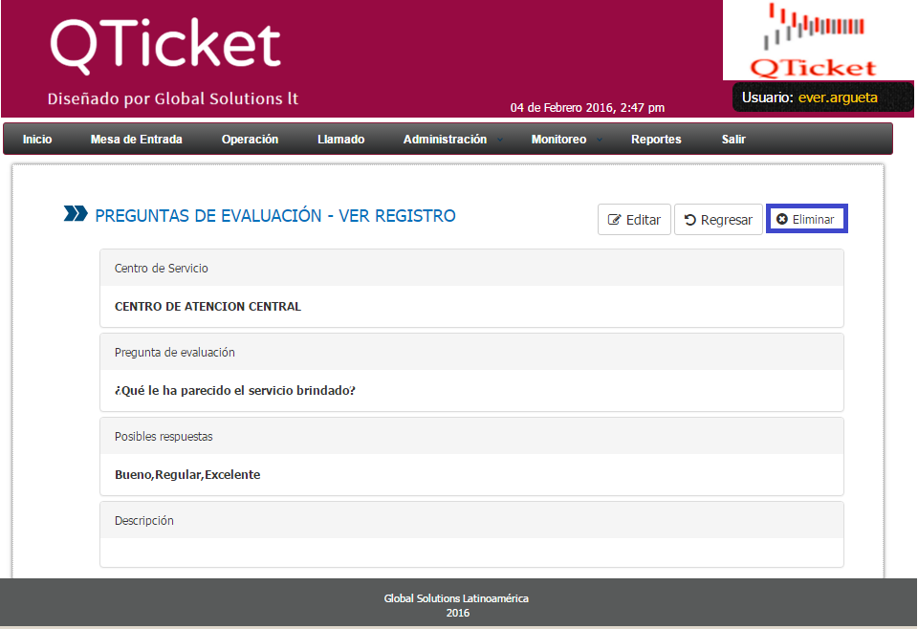

**Edición de una evaluación**

Para poder acceder a la edición una evaluación se puede hacer de dos maneras

La primera desde la pantalla principal, damos clic al icono de edición de evaluación

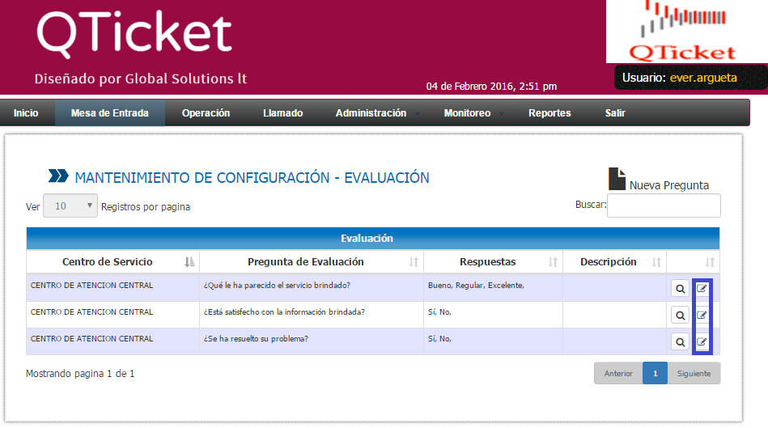

La segunda opción será accediendo desde la pantalla de 'Ver Registro' damos clic al icono de editar, tal como lo muestra la siguiente pantalla.

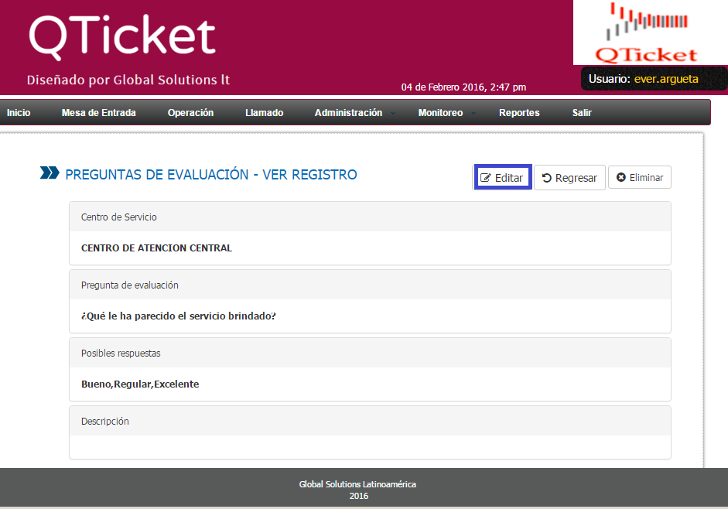

Ambas opciones anteriores nos llevaran a la pantalla principal de edición de evaluación, entre las modificaciones que se le pueden hacer a una evaluación están: El nombre de la pregunta, las repuestas, centros de servicios y la descripción. Cuando ya se haya efectuado los cambios de equipo, procede a guardar los cambios en el icono de guardar.

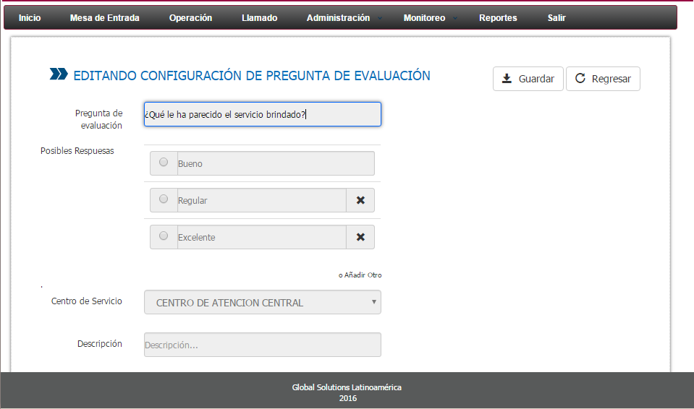

**Mensajes de Alerta**

Al momento de dar clic sobre el icono de eliminar, nos mostrara un mensaje de alerta el cual nos pedirá confirmación sobre dicha acción.

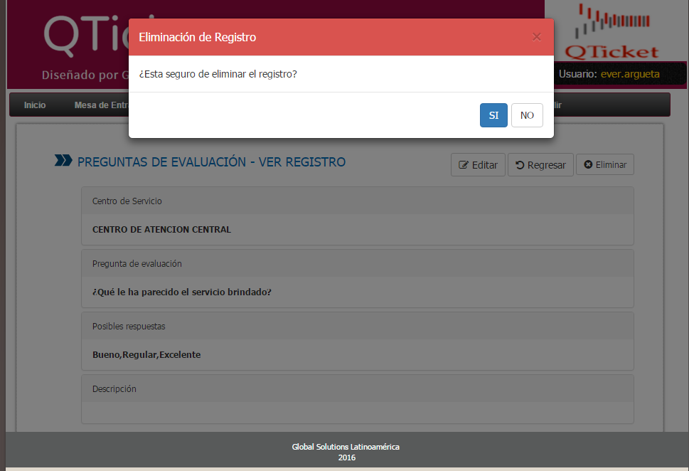

Cuando se confirma la eliminación de una configuración de llamado y esta es correcta aparecerá el siguiente mensaje

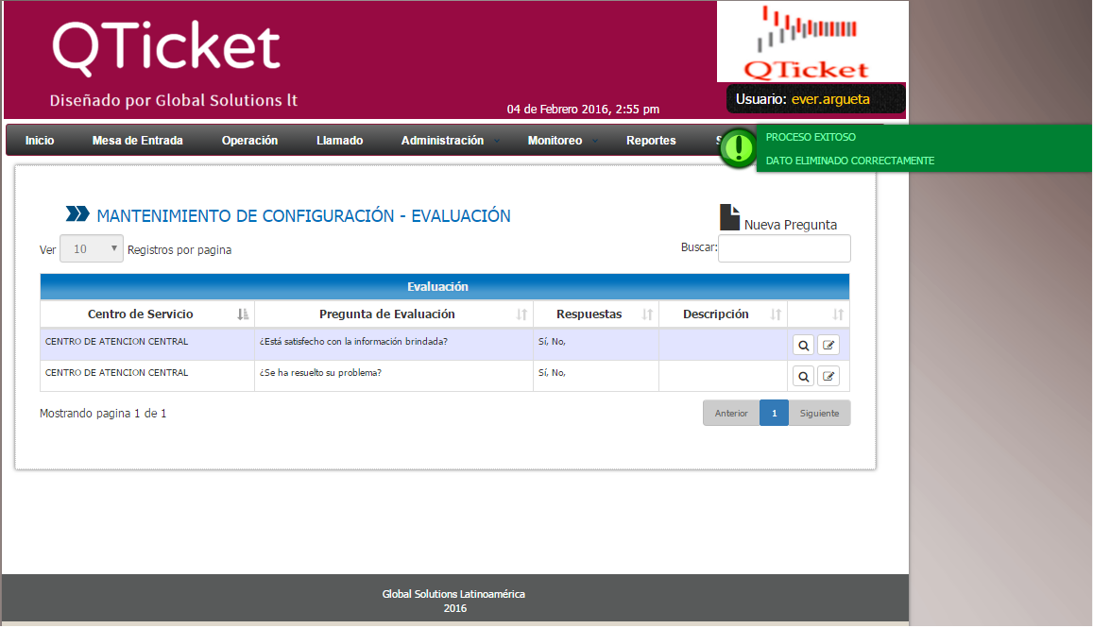

Cuando se procede a ingresar una evaluación y se da clic en el icono de guardar mostrará el siguiente mensaje de confirmación

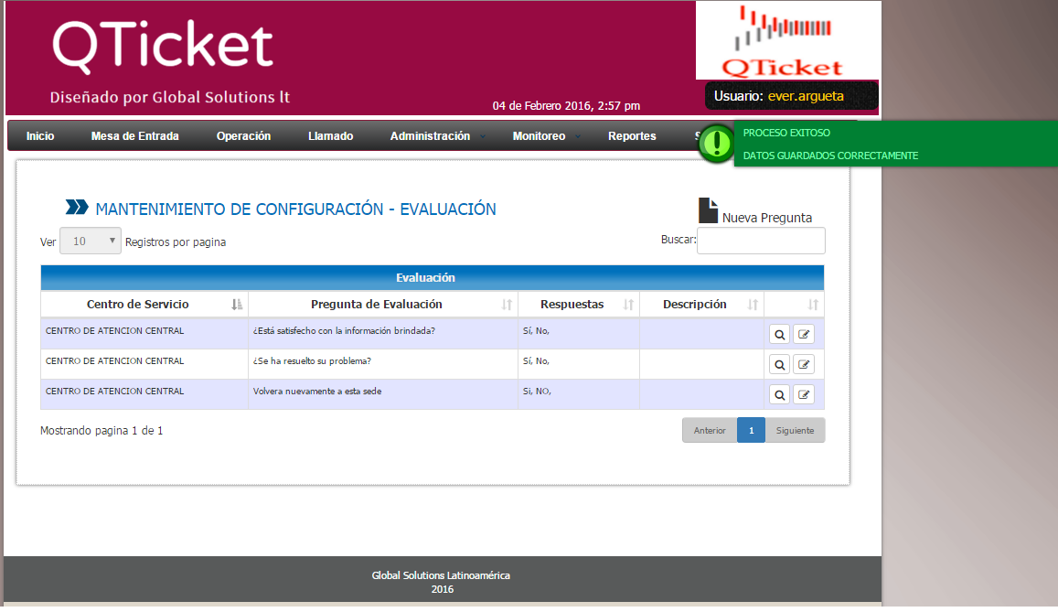

|  |  |
| --- | --- |
|  |  |

|  |  |
| --- | --- |
|  |  |

Ministerio de Hacienda 2015  
Boulevard de los Héroes No. 1231, San Salvador  
República de El Salvador, C.A.  
PBX (503) 2244-3000 / 2237-3000  
ssc-web-3.0-14042015-124024